De Clemenskerk is de oorspronkelijke parochiekerk van Merkelbeek. De fundamenten van de kerk dateren uit de tiende eeuw. De muur aan de zuidzijde bestaat voor een gedeelte uit breeksteen (Maaskeien) en in het metselwerk zijn nog Romeinse dakpannen verwerkt. De gemeente Brunssum heeft in 2014 het eeuwenoude Clemenskerkje met zijn bijzondere wandschilderingen gerestaureerd.
De Clemenskerk was al een zelfstandige parochie in 1234. In dat jaar wordt in een verslag van het Landskapittel van Susteren van 1 juni 1234 “Joannes sacerdos de Merckelbeich” genoemd. De kerken van Brunssum, Schinveld en Jabeek waren ondergeschikt aan de Duitse gemeente Gangelt. Deze parochiekerk, oorspronkelijk een zaalkerk, werd regelmatig uitgebreid of aangepast. Uit de muurankers van de toren uit 1746 kunnen we opmaken dat toen groot herstelwerk aan deze toren heeft plaatsgevonden. De kerk had voorheen ook zijbeuken, maar deze zijn afgebroken. De kerk heeft tot 1878 dienst gedaan als parochiekerk totdat de parochiekerk in het bovenste deel van Merkelbeek werd ingewijd. De kleine kerk werd vervolgens verbouwd tot nachtkoor voor de priesters: eerst Benedictijnen en later Karmelieten. Tevens werd de binnenzijde van het kerkje vanaf 1901 voorzien van nieuwe muurschilderingen, gemaakt door Dom Romanus Jacobs. Gelijktijdig werden de grenen koorbanken aangebracht in de Kapittelzaal of het nachtkoor. Hier werden de getijden door de monnikengemeenschap gebeden of gezongen. De acht getijden of Uren vonden tussen 5 uur in de ochtend en 20 uur ’s avonds plaats. Het klooster naast de kerk werd steeds verder uitgebouwd. In 1904 werden de leien op het dak vervangen door pannen en werd het ‘oude kerkhof’ naast de kerk, waarop een Lourdesgrot was gebouwd, ommuurd.
Na de Benedictijnen hebben de Karmelieten de kerk en het klooster bewoond en gebruikt van 1923 tot 1968. Vervolgens kwamen klooster en kerk in particuliere handen (bejaardenhuis) totdat in 1992 de gemeente Brunssum eigenaar werden van het hele complex. Door inspanningen van vrijwilligers werden de kerk en de Lourdesgrot onderhouden en hier vonden regelmatig activiteiten plaats.

Tussen 2013 en 2014 werd het Clemenskerkje volledig gerenoveerd. Bekijk de foto’s van deze megaklus.

Lourdesgrot
Deze grot werd gebouwd in 1887 op initiatief van emeritus pastoor Kamps. Na een bezoek aan het Franse Lourdes bracht hij een stukje steen van de grot in Lourdes mee naar Merkelbeek. Het was toen nog geen 30 jaar na de verschijning van Maria aan Bernadette (1858). Pastoor Kamps verbleef in het Klooster van de zusters van het Kostbaar Bloed, gevestigd in de voormalige pastorie. De grot werd gebouwd met veldbrandstenen van de ringovens uit de buurt tussen Merkelbeek en Brunssum. Het Mariabeeld in de grot werd geschonken door barones De Negri, die verzorgd werd in het bejaardenhuis. Op 26 juni 1887 werd de grot onder enorme belangstelling ingezegend. Het succes van de grot als bedevaartplaats was de oorzaak dat de zusters het klooster in 1892 verkochten aan de Benedictijnen. Het werd rond de grot te druk en de rust, die de ouden van dagen wensten, werd verstoord door de bedevaartgangers.
De grot bleef een grote aantrekkingskracht uitoefenen op bedevaartgangers, omdat Lourdes óf te ver óf te duur was. Verder vormden de pelgrims een belangrijke inkomensbron voor het klooster, dat na de Benedictijnen vanaf 1923 gebruikt werd door de orde van de Karmelieten. Tot de zestiger jaren duurde die belangstelling . In die tijd na het tweede Vaticaans concilie en de veranderingen in de kerk en in de maatschappij vertrokken de Karmelieten al snel en verstomde het Ave Maria van de pelgrims hier.

Grafmonument De Negri
Naast de kerk bevindt zich het grafmonument van het adellijk echtpaar de Negri (Josep Antoon de Negri en Pauline Catherina Gislena Gilliodts). In de laatste levensjaren woonden zij op “De Vossenhof”, tegenwoordig “Onderste Hof” naast de kerk. Het praalgraf is onlangs gerestaureerd en bevat nog altijd de twee intacte lijkkisten met daarboven het wapen van de familie de Negri.
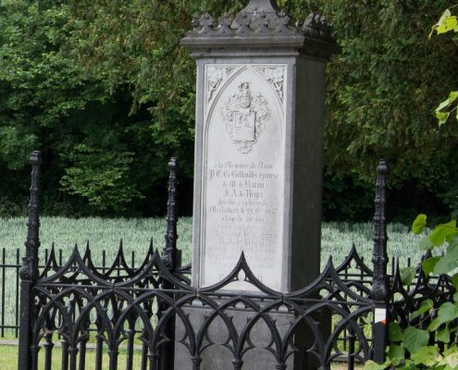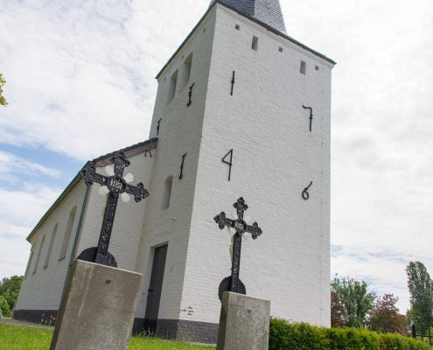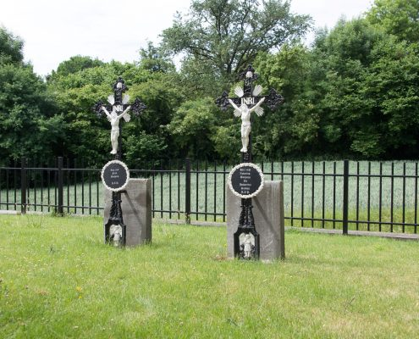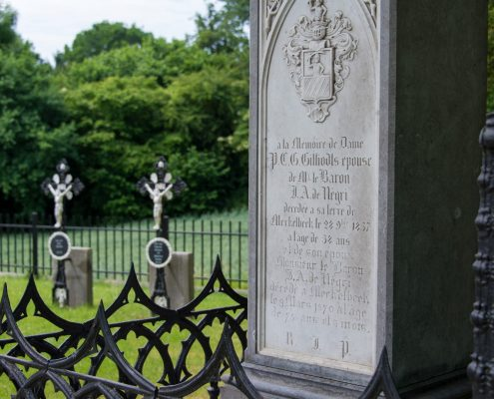

Paviljoen
Het gloednieuwe paviljoen werd gebouwd in 2014 en is dus een recente aanwinst voor het Clemensdomein. Door de enorme glazen wand is er van binnen een mooi uitzicht over het Clemensdomein en omgeving.
Het paviljoen is een gezellige lichte ruimte met zitplaats voor 26 personen. Binnen is met regelmaat een kleine expositie te zien met fotografie en kunst.
Het paviljoen is ook geschikt voor bijeenkomsten van kleine groepen (tot max. 25 personen). U kunt dan denken aan bedrijfstrainingen, vergaderingen en workshops. Neem voor de mogelijkheden en prijs contact met ons op via info@clemensdomein.nl
